Пән: География 7-сынып
Бөлім: 7.4. Әлеуметтік география |  |  | Мектеп: Атырау қаласы, Береке орта мектебі  Мұғалімнің аты-жөні: Нурыева Жулдыз Бабышевна
Сынып: 7 |  |  | Қатысқандар: Қатыспағандар:
Сабақтың тақырыбы |  | Дүниежүзі халқының тілдік әулеттері мен топтары
Оқу мақсаты |  | 7.4.1.1. Дүниежүзі халықтарының этнолингвистикалық жіктелуін түсіндіреді.
Сабақтың мақсаттары |  | Барлық оқушылар: Дүниежүзі халықтарының тілдік әулеттерін топтастыра алады.  Басым бөлігі: Дүниежүзі халықтарының этнолингвистикалық жіктелуін түсіндіре алады.  Кейбір оқушылар: Дүниежүзі халықтарының орналасуын, кең таралған тілдерді кескін картаға түсіріп, картадан көрсете біледі.
Бағалау критерийлері |  | - Дүние жүзі халықтарының тілдік әулеттерін топтастырады.  - Дүниежүзіне кең таралған тілдердің таралу аймақтарын картадан көрсетеді  - Дүниежүзі халықтарының этнолингвистикалық жіктелуін түсіндіреді
Тілдік мақсаттар |  | Пәнге қатысты сөздік қор мен терминдер:  Этнология, тіл, диалект
Диалогтер мен жазу үшін қолданылатын тіркестер:
Тілдік әлеуеттерді топтастыру
- Тілдер қолданылуына қарай..................
- Тілдердің бөлінуі...........................
Құндылықтарға баулу |  | «Мәңгілік Ел» ұлттық идеясының негіздемесіндегі 7  Мемлекет құраушы жалпыұлттық құндылықтардың «Қоғамымыздағы ұлттық бірлік, бейбітшілік пен келісім және Тарихтың, мәдениет пен тілдің біртұтастығы» екі құндылығы негізінде, оқушыларға Д.ж. халықтарының тілдік айырмашылықтарын білдіре отырып, қоғамда ұлттық бірлікті, бейбітшілік пен келісімде өмір сүруге және тілдік біртұтастықты ұстануға шақыру.
Пәнаралық байланыс |  | Биология – адамзаттың физиологиялық тұрғыда бірдей болуына қарамастан, тілдердің әртурлі болуы.
Алдыңғы білім |  | Нәсіл, нәсілдердің түрлері
Сабақ барысы
Сабақтың жоспарланған кезеңдері | Ұйымдастыру кезеңі |  |  |  |  | Дереккөздер  ресурстар
Сабақтың басы  3 мин  2 мин | Ұйымдастыру  Оқушылар 3 топқа бөлініп отырады  І топ. Үндіеуропалық тіл әулеті  ІІ топ. Алтай тіл әулеті  ІІІ топ. Қытай-Тибет тіл әулеті  «Шаттық шеңбері»  Бір-біріне «әлем тілдері» арқылы әр тілде амандасу  "Сәлем - сөздің анасы" екенін бәріміз жақсы білеміз. Сәлем беру - мәдениеттіліктің белгісі. Басқа біреуге сәлем беру арқылы өзіміздің сыпайылығымызды көрсетеміз.  "Сәлем" сөзін әлемнің әр тілінде айтамыз.  1.Араб тілінде — Al Salaam a’alaykum  2.Армян тілінде — Barev  3.Болгар тілінде — Zdraveite  4.Чех тілінде — Dobry den  5.Дат тілінде — Goddag  6.Француз тілінде — Bonjour  7.Неміс тілінде — Guten Tag  8.Грек тілінде — Kalimera  9.Исланд тілінде — Hallo  10.Италиян тілінде — Buon giorno  11.Жапон тілінде — Konnichiwa  12.Парсы тілінде — Selam  13.Испан тілінде — Hola  14.Түрік тілінде — Merhaba  Сәлем түзелмей, әлем түзелмейтінін ұмытпайық!  «Ой қозғау»  - Қалай ойлайсыздар не үшін біз әр тілде амандастық?  - Өзге тілді білу не үшін қажет?  Ойларын ортаға салу  Сонымен бүгінгі біздің сабағымыздың тақырыбы:  «Дүниежүзі халқының тілдік әулеттері мен топтары»  Тақырыпты ашқаннан кейін сабақтың оқу мақсатын оқушыларға таныстыру |  |  |  |  | АКТ  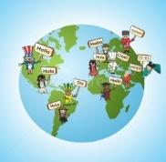  Қима қағаздар
Сабақтың ортасы  2 минут  2 мин  10 мин  14 минут  5 мин | Слайд Қазақстан көп ұлтты мемлекет  Қазақстан аумағында тұратын этностар  1995 ж 1 наурыз - «Қазақстан халқы Ассамблеясы»  1998 ж 22 қыркүйек - Қазақстан халықтарының тілдер күні  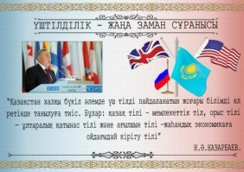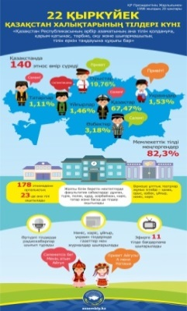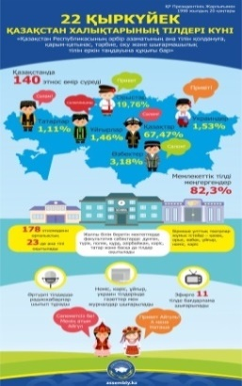  «Географиялық қоржын»  Әр топтан термин сөздерге оқулықтан түсініктеме беру  Тіл – адамзат арасындағы қарым-қатынастың басты құралы. Тіл қоғамның дамуымен бірге пайда болды және уақыт өте келе әртүрлі өзгерістерге ұшырады. Дүниежүзі халықтары тілдерінің жалпы саны 4-5 мыңға жетеді.  Этнология — тілдер мен мәдениеттердің ұқсастығын, ежелгі түп-тамырына қарай отырып анықтау. Лингвист ғалымдар мұны басқаша «тілдік әулет» деп атайды. Тілдік әулетке жіктеу кезінде олардың туыстық қасиеті және сөздік қоры мен грамматикасын салыстыру арқылы бір әулетке біріктіріледі. Әлеуеттер топтарға шағын топтарға жіктеледі.  Диаллект – Тіл білімі ғылымының мамандары дүниежүзі тілдерінің 96 пайызға жуығын қамтитын 18 тіл әулетінің барын айтады. Әрбір тіл әулеті бір-біріне жақын, басқа тілдерге ұқсамайтын тілдер тобынан тұратын тармақтарға бөлінеді. Әрбір тіл әулетінің географиялық немесе әлеуметтік жағдайына қарай бірнеше нұсқасы болады.  1-тапсырма. «Суреттер сөйледі» әдісі  Топтық жұмыс  Мәтіндегі 3 кестені пайдаланып, дүниежүзі халықтары суреттері арқылы тіл әулетіне топтастыру  Елімізде д.ж халықтарының тіл әулеттері топтарының форумы өткелі отыр. Жан-жақтан әр-түрлі ұлт өкілдері: немістер, орыстар, молдавандар, латыштар мен литвалықтар, якуттар, қытайлар мен тибеттіктер т.б халықтар жиналды.  Бұл форумда жиналған қонақтарға  - Үндіеуропалық  - Алтай  - Қытай-Тибеттік тіл әулеттеріне бөлек-бөлек зал арналып, сағат 10⁰⁰-ден қалмай жиналып отыру тапсырылған. Әр жақтан жиналған халықтар өздерінің қай тілдік әулетке жататындығын білмей абыр-сабыр болуда. Жиналыстың басталуына 5-ақ минут қалды. Жиналыста түрлі тапсырмалар қаралмақшы. Сондықтан уақытында басталуы керек. Олай болса, бізден көмек керек. Қонақтарға көмектесіп тілдік топтарға жіктей қояйық.  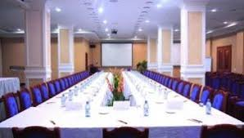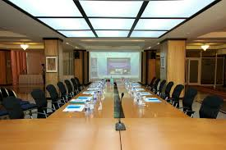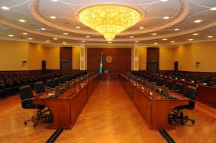  Үндіеуропа т.т Алтай т.т Қытай-Тибет т.т  Дескриптор:  - Үндіеуропалық тіл әулеті халықтарын топтастырады  - Алтай тіл әулеті халықтарын топтастырады  - Қытай тибет тіл әулеті халықтарын топтастырады  Қ.Б «Отшашу» әдісі  ІІ тапсырма  Жұптық жұмыс «Ойлан, жұптас, бөліс» әдісі Оқулықпен жұмыс  І топ  Тірек сызба  Тілдер қолданылуына қарай  (тірі – балалық кезден меңгерілген ана тілі.  өлі тіл – қолданыстан шыққан тіл мыс: грек тілі)  Тілдердің бөлінуі  (бір тілді – жапон, армян. Екі тілді – мордвалықтар – экзе, мокша тілдер)  ІІ топ 2  Диаграммамен жұмыс  Қазақстанда тұратын түрлі этностардың пайыздық көрсеткіштерін диаграммаға сызу  Қазақстар-63,1 % Орыстар-23,7 %  Өзбектер-2,8 % Украиндар-2,1 %  Ұйғырлар-1,4 % Татарлар-1,3 %  Немістер-1,1 % Басқа этностар-4,5 %  Дескриптор:  - Тілдерді қолданылуына қарай жіктейді  - Тілдерді топтастырады  - Этнос өкілдерін диаграммаға сызады  ІІІ топ  Семантикалық карта  Тілдер Халықтар Ағылшын тілінде Испан тілінде Неміс тілінде  Америкалықтар  Испандықтар  Австриялықтар  Ағылшындар  Авсралиялықтар  Швейцариялықтар  Жаңазеландиялықтар  Латын Америкасы  Топтастыр  Қытай  Дүниежүзілік тілдер  Ағылшын Араб  Испан Хинди  Орыс Португал  Француз  Дескриптор:  - Ағылшын, испан, неміс тілдерде сөйлейтін халықтарды семантикалық картада белгілейді.  - Дүниежүзілік тілдерді жазады.  ҚБ «Бас бармақ» әдісі  3 тапсырма «Әлемді шарлау» әдісі картамен жұмыс  Дүниежүзіне кең таралған тілдердің таралу аймағын кескін картада бейнелеу  Дескриптор:  - Дүниежүзіне кең таралған тілдерді кескін картада бейнелейді.  - Саяси картадан көрсетеді  ҚБ «Қол шапалақтау»  Қорытынды  «Кубизм» әдісі  - Тақырыптың негізгі ұғымдарын ата.  - Дүниежүзінде ең көп таралған тіл әулеттері.  - Көп тілді білу не үшін қажет?  - Қазақстар қай тіл тобына жатады?  - Қазақстан халқы Ассамблеясы қай жылы пайда болды?  - Қазақстан халқының тілдер күні қашан жарияланды? |  |  |  |  | 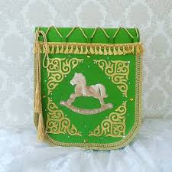  Дүниежүзі халықтары суреттері  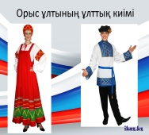  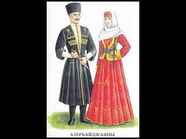    63,1    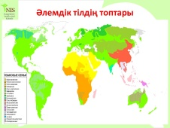  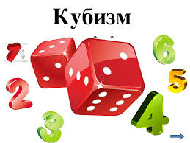
Сабақтың соңы  2 мин | Кері байланыс: «Нысана»  Оқушылар сабақ бойынша алған әсерлерін стикерді нысанаға жабыстыру арқылы кері байланыс беру  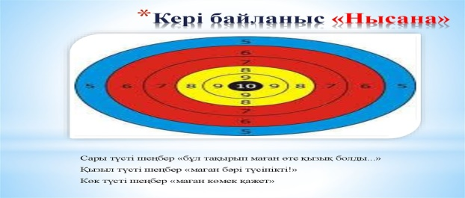 |  |  |  |  | Стикер
Саралау – оқушыларға қалай көбірек қолдау көрсетуді жоспарлайсыз? Қабілеті жоғары оқушыларға қандай міндет қоюды жоспарлап отырсыз? |  |  |  | Бағалау – оқушылардың материалды меңгеру деңгейін қалай тексеруді жоспарлайсыз? | Денсаулық және қауіпсіздік техникасының сақталуы
Сабақ басында «Ширату жаттығу» өткізіп оқушылар әр тілде амандасады.  Тақырыпты ашу мақсатында «ой қозғау» әдісі арқылы оқушыларға сұрақтар беріледі.  І тапсырма топтық жұмыс Тілдік әулеттерді топтастыру.  ІІ тапсырмада «ойлан, жұптас, бөліс» әдісі арқылы жұптық жұмыс беремін.  ІІІ тапсырмада «Әлемді шарлау» әдісі арқылы картамен жұмыс жасайды |  |  |  | Әр тапсырмаға дескриптор құрастырамын. Тапсырма сайын «отшашу», «бас бармақ» «Қол шапалақтау» әдістері арқылы оқушыларды ынталандырып отырамын.  «Нысана» әдісі арқылы кері байланыс жасап, сабақтан алған әсерлерін айтады | Оқушылардың жас ерекшелігін ескере отырып АКТ құралы интербелсенді тақтаны қолданғанда оқушы денсаулығын қадағалау.
Сабақ бойынша рефлексия  Сабақ мақсаттары/оқу мақсаттары дұрыс қойылған ба?  Оқушылардың барлығы ОМ қол жеткізді ме?  Жеткізбесе, неліктен?  Сабақта саралау дұрыс жүргізілді ме?  Сабақтың уақыттық кезеңдері сақталды ма? Сабақ жоспарынан қандай ауытқулар болды, неліктен? |  |  |  | Бұл бөлімді сабақ туралы өз пікіріңізді білдіру үшін пайдаланыңыз. Өз сабағыңыз туралы сол жақ бағанда берілген сұрақтарға жауап беріңіз.
Жалпы бағалау:
Сабақта ең жақсы өткен екі нәрсе?

1.
2.
Осы сабақтың барысында мен сынып туралы немесе жекелеген оқушылардың жетістіктері/ қиыншылықтары туралы нені анықтадым, келесі сабақтарда не нәрсеге назар аудару қажет?

